DOCUMENTO COMPLEMENTARIO
RESPUESTA OBSERVACIONES
INFORME DE EVALUACIÓN
INVITACIÓN PÚBLICA No. 0119 DE 2013

Referencia: Respuesta a las observaciones Informe de evaluación de las propuestas presentadas para la Invitación Pública No. 0119 de 2013 cuyo objeto es seleccionar en aplicación de los trámites legales correspondientes al contratista para la CONSTRUCCIÓN DE OBRAS DE DESCONTAMINACIÓN HÍDRICA COLECTOR PRINCIPAL CÁMARAS 152 A LA 158 EN EL MUNICIPIO DE CHINCHINÁ, CALDAS.
Presupuesto Oficial: El presupuesto oficial para el presente proceso de selección asciende a la suma de DOSCIENTOS VEINTE MILLONES NOVECIENTOS QUINCE MIL OCHOCIENTOS OCHENTA PESOS M/TE (220.915.880) INCLUIDO AIU E IVA SOBRE UTILIDADES.

Por medio del presente se procede a dar respuesta la observación extemporánea presentada por parte del CONSORCIO PH, al informe de evaluación de la Invitación Pública No. 0119 de 2013, y dada la trascendencia de dicha observación este Comité Evaluador procede a dilucidarla:

Observación realizada por CONSORCIO PH, el día 02 de octubre de 2013.

(Ver página siguiente)
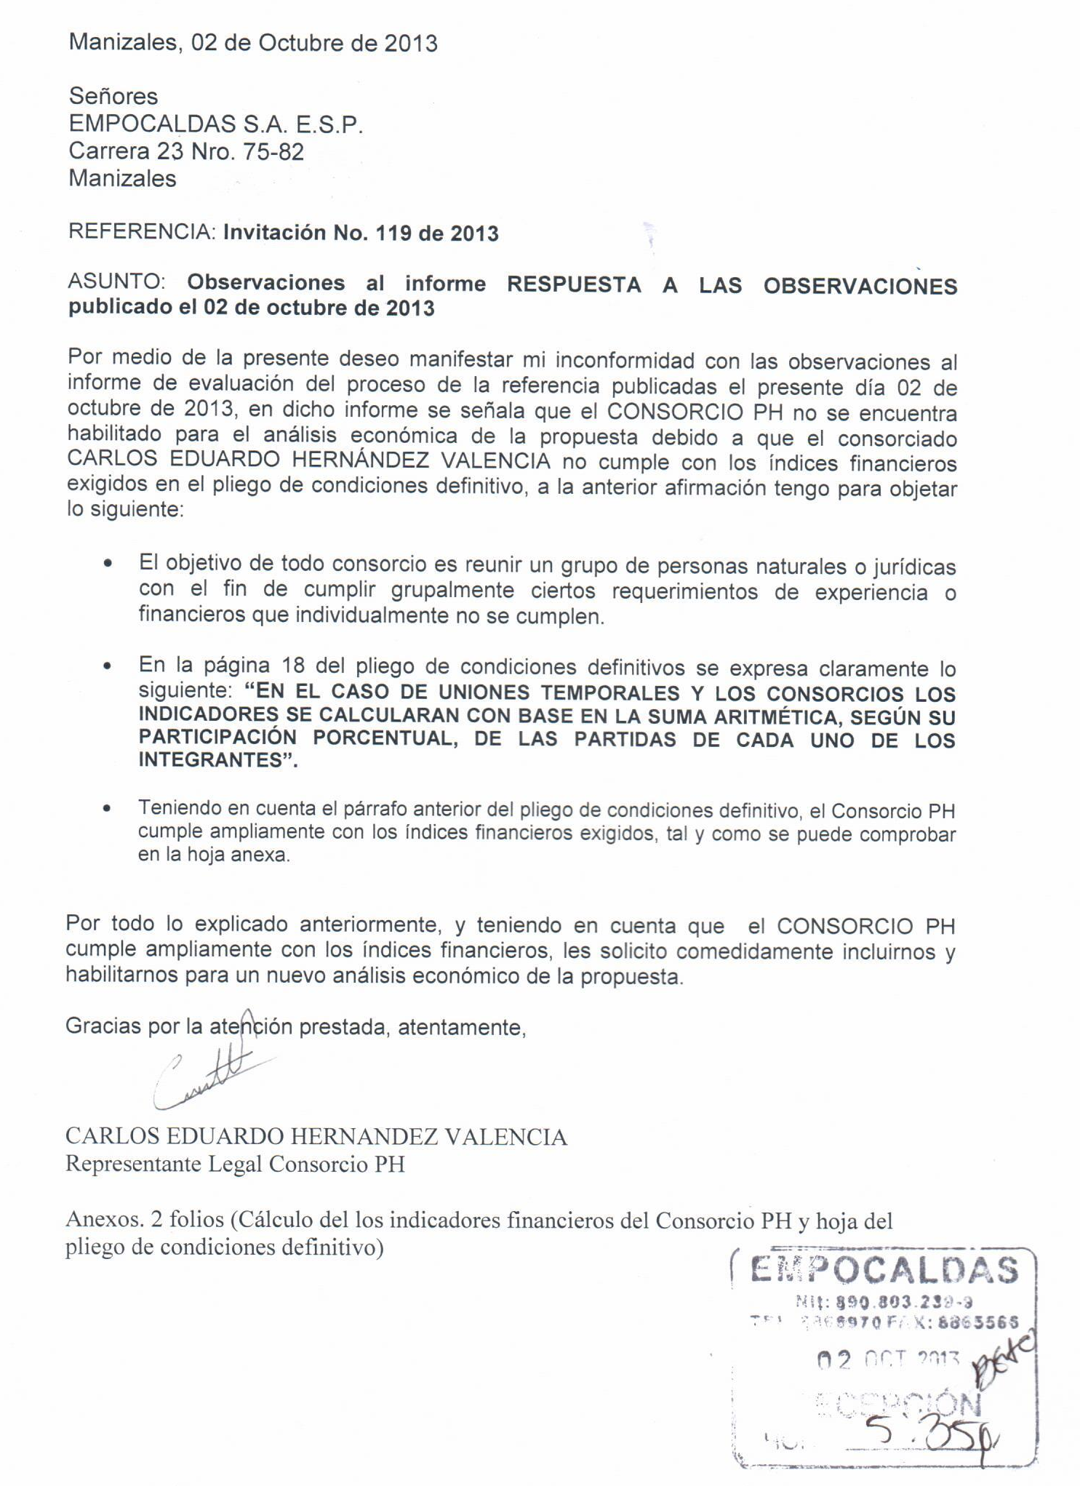
RESPUESTA DEL COMITÉ EVALUADOR:
El Comité Evaluador designado para el presente proceso de convocatoria pública una vez revisado al detalle el pliego definitivo de condiciones, determina que en efecto la observación resulta procedente y por tanto se procede a realizar nuevamente el análisis de los indicadores financieros de cada uno de los proponentes:

 | JUAN CARLOS SERNA | HERNAN ROPERO | JG INGENIERIA SAS | CONSORCIO PH
 | OSPINA | ALZATE
Liquidez | 316.343.000,00 | 23,69 | 11.99 | 95,32
Capital de trabajo | 316.343.000,00 | 279.275.000,00 | 513.042.493 | 1.301.991.516,00
Patrimonio liquido | 1.051.817.000,00 | 56.200.000,00 | 617.967.606,00 | 1222253285
Endeudamiento | 30,38 | 80,9 | 17,53 | 17,14
Capacidad operativa | 1,43 | 1,26 | 2.32 | 5,89
HABILITA | SI | NO | SI | SI

Por lo anterior se concluye que los proponentes habilitados para el análisis económico de su propuesta son JUAN CARLOS SERNA OSPINA, JG INGENIERIA SAS y CONSORCIO PH.
Por lo anterior se procede a realizar el cálculo de la media geométrica con los proponentes habilitados de la siguiente manera:

MEDIA GEOMÉTRICA
NOMBRE DEL PROPONENTE | VALOR CON IVA | DESVIACION | PUNTAJES
JUAN CARLOS SERNA OSPINA | 215,393,384.00 | 3,335,616 | 990
JG INGENIERIA SAS | 220,647,632.00 | 1,918,632 | 995
CONSORCIO PH | 220,184,870.00 | 1,455,870 | 1000
MEDIA GEOMETRICA | $ 218,729,000.20

Por lo anterior el comité evaluador designado para tal efecto, recomienda adjudicar la Invitación Pública No. 0119 de 2013, cuyo objeto es seleccionar en aplicación de los trámites legales correspondientes al contratista para la CONSTRUCCIÓN DE OBRAS DE DESCONTAMINACIÓN HÍDRICA COLECTOR PRINCIPAL CÁMARAS 152 A LA 158 EN EL MUNICIPIO DE CHINCHINÁ, CALDAS, al CONSORCIO PH, representado legalmente por el señor CARLOS EDUARDO HERNÁNDEZ VALENCIA, identificado con la cédula de ciudadanía No. 75.106.064, por un valor de $220,184,870 incluido AIU E IVA sobre utilidades; lo anterior por cumplir con todos los requisitos establecidos en el pliego de condiciones definitivo de la presente invitación pública y porque adicionalmente el valor total de su propuesta resulto ser el más cercano a la media geométrica.

Atentamente,

(ORIGINAL FIRMADO)
ANGELA MARÍA ZULUAGA MUÑOZ
Profesional Unidad Jurídica
EMPOCALDAS S.A. E.S.P.

El área jurídica se hace responsable únicamente de la verificación de los requisitos de naturaleza jurídica.

La suscrita Profesional de la Unidad Jurídica de la Secretaria General de la Entidad, se hace responsable únicamente de la verificación de los requisitos de carácter jurídico y no de los demás aspectos o fundamentos de la presente evaluación por cuanto no posee la capacidad intelectual y conocimientos específicos para efectuarla en su totalidad.

(ORIGINAL FIRMADO)
SERGIO HUMBERTO LOPERA PROAÑOS
Jefe Departamento de Planeación y Proyectos
EMPOCALDAS S.A. E.S.P.

El suscrito Jefe del Departamento planeación y proyectos de la Entidad, se hace responsable únicamente de la verificación de las condiciones de experiencia, cálculo de la media geométrica y demás condiciones técnicas aplicables a la órbita de su conocimiento.

(ORIGINAL FIRMADO)
SANDRA MILENA MESA
Jefe Sección Contabilidad
EMPOCALDAS S.A. E.S.P.

La suscrita Jefe de la Sección de Contabilidad de la Entidad, se hace responsable únicamente de la verificación de los documentos de naturaleza financiera, análisis de los indicadores financieros y demás condiciones aplicables a la órbita de su conocimiento.

K.S.L.C.

